L E M B A R K E R J A P E S E R T A D I D I K  LKPD IPA  “Siapa Makan Siapa?”  Kelas VII · Fase D · Bab 6: Ekologi dan Keanekaragaman Hayati Indonesia · Sub Bab B. Interaksi Komponen Ekosistem · Tema: Sekolah Hijau, Bumi Lestari | 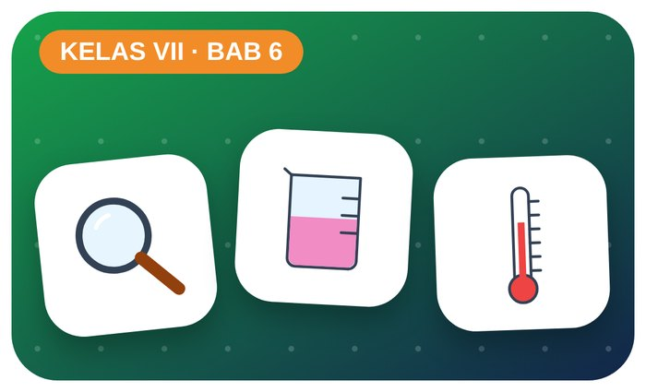

Kelompok :
Kelas : | VII / ....
Anggota : | 1.  2.  3.  4.  5.  6.

A. Petunjuk Belajar
1. Isilah identitas kelompok yang meliputi nama kelompok dan nama anggota.
2. Baca permasalahan dengan cermat, lalu jawablah pertanyaan sesuai instruksi.
3. Lakukan kegiatan sesuai langkah kerja dengan teliti dan hati-hati.
4. Diskusikan jawaban bersama kelompok, lalu kumpulkan LKPD kepada guru.

B. Capaian Pembelajaran
Murid dapat mengidentifikasi interaksi antarmakhluk hidup dan lingkungannya, menganalisis pengaruh manusia terhadap ekosistem, serta merancang upaya pelestarian keanekaragaman hayati.

C. Tujuan Pembelajaran
1. Mengidentifikasi komponen ekosistem.
2. Menyusun jaring-jaring makanan.

Tahap 1: Orientasi Murid pada Masalah

Permasalahan:
Kolam sekolah keruh dan ikannya mati.
Bagaimana komponen ekosistem saling berhubungan?

Tahap 2: Mengorganisasikan Murid untuk Belajar

Berkumpullah sesuai kelompok yang telah ditentukan dan diskusikan pertanyaan berikut berdasarkan permasalahan di atas.
AYO DISKUSI
1. Sebutkan komponen biotik dan abiotik!

2. Apa peran pengurai?

Tahap 3: Membimbing Penyelidikan Kelompok maupun Individu

Kegiatan A — Mengamati Komponen dan Interaksi Ekosistem

Ayo Membaca!
Ekosistem adalah hubungan timbal balik antara makhluk hidup (biotik) dengan lingkungannya (abiotik: air, tanah, cahaya, suhu, udara).
● Produsen → konsumen I → konsumen II → … → pengurai.
● Simbiosis: mutualisme (+,+), komensalisme (+,0), parasitisme (+,−).
● Adaptasi: morfologi, fisiologi, dan tingkah laku.
Alat dan bahan: termometer, kertas lakmus/indikator pH, lup, alat tulis, kamera HP.
Langkah kerja:
1. Pilih satu area (kolam/taman) seluas ± 2 × 2 m.
2. Catat semua komponen biotik dan abiotik.
3. Ukur suhu udara dan pH air/tanah.
4. Susun jaring-jaring makanan dari makhluk hidup yang ditemukan.
Tabel Pengamatan
Komponen biotik | Peran (produsen/konsumen/pengurai) | Komponen abiotik | Hasil ukur
Ayo Menjawab!
1. Gambarkan jaring-jaring makanan yang kamu temukan!

2. Temukan satu contoh simbiosis di area pengamatanmu!

Tahap 4: Mengembangkan dan Menyajikan Hasil Karya

Presentasikan jaring-jaring makanan.

Tahap 5: Menganalisis dan Mengevaluasi Pembelajaran

Refleksi Diri
Apa yang terjadi jika satu komponen hilang?

“Bumi bukan warisan nenek moyang, melainkan titipan anak cucu kita.”

